Сабақ жоспары

Ұзақ мерзімді жоспар Мектеп: Қарақия ауданы №8 орта мектеп

Күні: Мұғалімнің аты-жөні: Мұқамжарова М.Т.
Сыныбы: 9
Қатысқандар: Қатыспағандар:
Сабақ тақырыбы |  | Химиялық реакциялардың жылдамдығы  Химиялық реакция жылдамдығына әсер ететін факторлар
Сабақтың түрі |  | Бұрынғы алған білімдерді тереңдете меңгеру
Сабаққа арналған оқу мақсаттары |  | 9.3.2.1 -реакция жылдамдығы ұғымын түсіндіру  9.3.3.1 - реакция жылдамдығына әсер ететін факторлардыанықтау және оны бөлшектердің кинетикалық теориясы тұрғысынан түсіндіру
Сабақтың мақсаты |  | Оқушының барлығы:  Химиялық реакция жылдамдығын түсінеді және оған әсер ететін факторларды анықтайды , бөлшектердің кинетикалық теориясымен байланыстыра біледі.  Көпшілігі:. Реакция жылдамдығына әсер ететін факторларды ажыратады және бөлшектердің кинетикалық теориясы тұрғысынан реакция жылдамдығын түсінеді.  Кейбірі: Әр түрлі реакция жылдамдығына есептерді шығарып көрсетеді.
Бағалау критерийлері |  | 1.Реакция жылдамдығы ұғымын түсінеді.  2.Реакция жылдамдығына әсер ететін факторларды анықтайды.  3.Реакция жылдамдығындағы бөлшектердің кинетикалық теориясы тұрғысынан реакция жылдамдығын түсінеді.
Тілдік мақсаттар |  | Пәнге қатысты лексика мен терминология  кинетика,температура, концентрация, катализатор, жанасу беті, заттың табиғаты, жылдамдық
Құндылықтарды дарыту |  | «Мәңгілік ел» стратегиясы бойынша:  Топтық жұмыста құрмет, ынтымақтастық, шығармашылықты қалыптастыра отырып химиялық рекциялардың жылдамдығы және оларға әсер ететін факторларды бөлшектердің кинетикалық теориясымен байланыстыра отырып өзгелердің мәдениетін және көзқарастарына құрметпен қарау құндылықтарын дарыту, сын тұрғыдан ойлау дағдыларын дамыту.
Пәнаралық байланыс |  | Физика. Жылдамдық
Ресурстар |  | Химиялық элементтердің периодтық жүйесі, тақырып бойынша презентация,
Алдыңғы білім |  | 9.3.2.1 -әрекеттесуші заттардың біреуі артық берілген реакция теңдеулері арқылы есептер.
Сабақ барысы

Уақытты бөлуді жоспарлау | Жоспарланған әрекеттер |  | Ресурстар
Сабақтың басы  7 минут | Сәлемдесу.  Сабақта ынтымақтастық атмосферасын қалыптастыру.Жағымды психологиялық ахуал орнату.  "Жылы лебіз"әдісі арқылы оқушылар бір-біріне химиялық тілде жақсы тілектер білдіреді.  Оқушылар реакцияның жүруіне ықпал жасайтын аттары жазылған стикерлер бойынша топқа бөлінеді.  1 топ:Су  2 топ: Құм  3 топ: Әктас  Мағынаны ашу . Суреттер көрсетіледі.  « 4 сурет 1 сөз» әдісі бойынша сабақтың тақырыбын ашу  - Бұл төрт суретті бір-бірімен не байланыстырады?  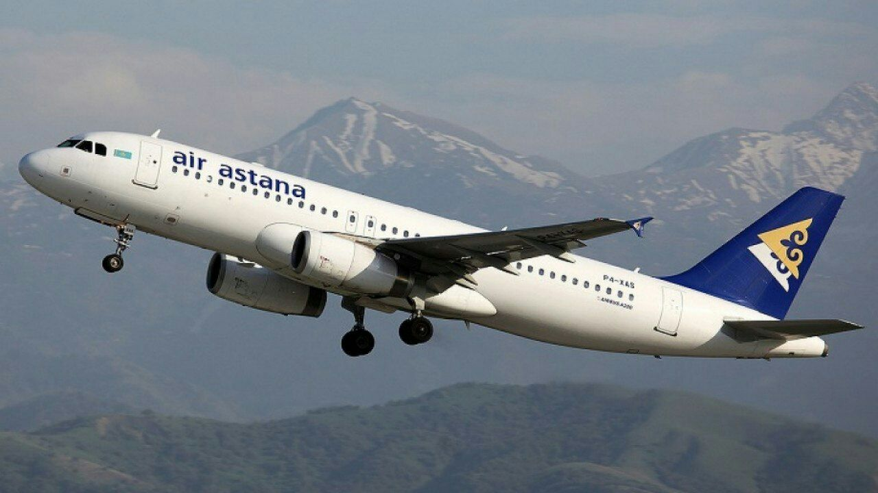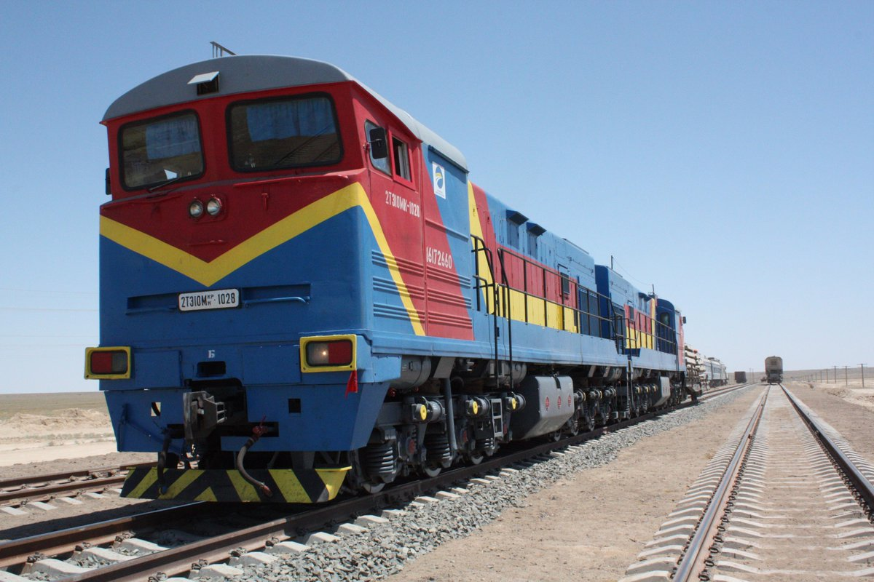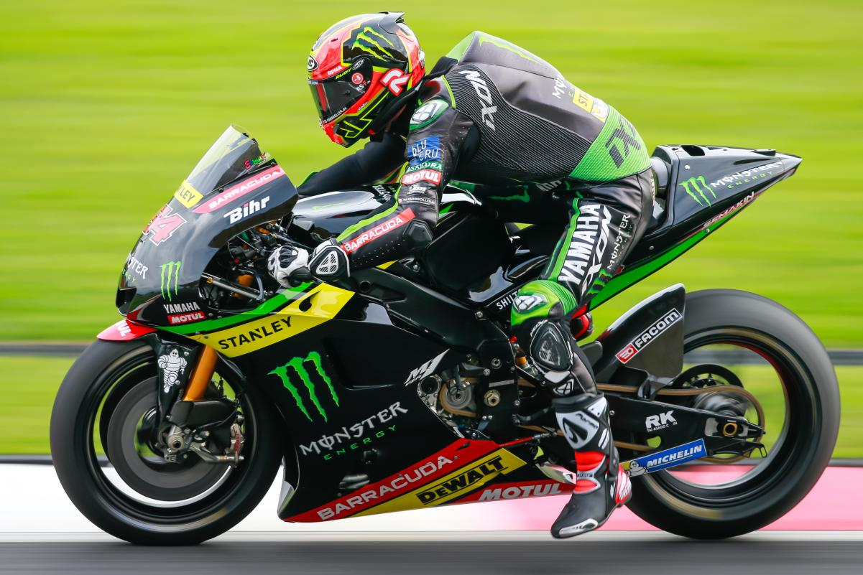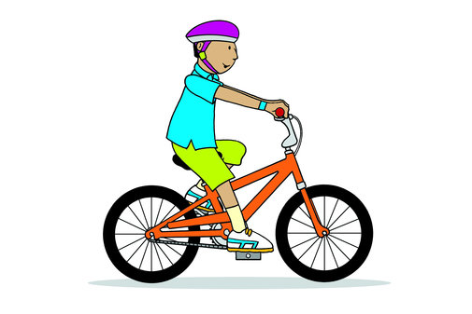 |  | Түрлі түсті стикерлер  Интерактивті тақтадан тапсырмалар көрсетіледі
Сабақтың ортасы  4 мин  7 минут  1 минут  7 минут  1-минут  5 минут  5 минут | Біз, бүгінгі сабағымызда химиялық реакцияның жылдамдығы және оған әсер ететін факторларды зерттейтін боламыз.  Химиялық реакцияның жылдамдығы деп уақыт бірлігінде әрекеттесетін заттардың немесе реакция өнімдерінің біреуінің концентрацияларының өзгеруін айтады.  υ=(C2-C1)/(t1-t2)=-∆C/∆t мұндағы,  С – концентрация, моль/л;  t – уақыт, с немессе мин.  υ - жылдамдық, моль/л* с  Оқушыларға күнделікті өмірден жылдамдығын арттыру немесе азайту қажет реакцияларға мысал келтіріледі.  1- тапсырма  «Кинометафора» әдісі бойынша (Жұптық жұмыс)  « Әр түрлі реакция жылдамдығы» тақырыбына көрсетілім көрсетіледі.  (Оқушылар көрсетілімді көре отырып бір реакцияның өзі жағдайларға байланысты әр түрлі жылдамдықпен жүреді. Сутегі, оттегінің қоспасы қалыпты температурада әрекеттеспей көп уақыт қала береді, ал енді осы қоспаны 6300 ⁰С қыздырса,қыздырмай катализатор қолданса қопарылыс береді.)  Оқушылар көрсетілім бойынша жұппен жұмыс орындайды. Жұпта отырып көрсетілім бойынша өз ойларымен бөліседі. Бір реакцияның өзі жағдайларға байланысты әр түрлі жылдамдықпен жүретінін бір-біріне түсіндіреді.  « Көршіме айтамын » әдісі бойынша қалыптастырушы бағалау жүргізіледі.  Дағды:ақпараттық дағды қалыптасады  2-тапсырма  "Ойлан,жұптас,топтас"әдісі (топтық жұмыс)  Әрбір топ оқулықтан өздеріне берілген тапсырманы оқып,түсінгенін топта талқылайды.(58бет)  1-топ:Химиялық реакция жылдамдығын арттырудың тұрмыста тиімді жақтары?  2-топ:Химиялық реакция жылдамдығын арттырудың тиімсіз жақтары?  3-топ:Күнделікті өмірде кездесетін химиялық реакциялардың гомогенді және гетерогенді реакцияларды ажыратып жазыңдар?  ҚБ: "Серпілген сауал" стикерлер арқылы бағалау  3-тапсырма  «Жедел хат» әдісі (жеке жұмыс) ( тапсырмалар хаттың ішіне салынып әр оқушыға таратылады)  1. А затының айырылу нәтижесінде оның концентрациясы 10минутта 0,6моль\л-ден,0,4моль\л-ге дейін азайды.Реакция жылдамдығын есептеңдер.  2. А затының бастапқы концентрациясы 0,22моль\л,ал 10секунд өткенде оның концентрациясы 0,215моль\л болды.А+В-2С реакциясының жылдамдығын есептеңдер.  3. М ына айналуларды жүзеге асырындар:  А)CuSO₄-Cu(OH)₂-CuCl₂  B)NaOH-Na₂SO₄-NaCl.  ҚБ: стикерлер арқылы бағалау |  | Оқулық  Көрсетілім  (видео)  Оқулық  Үлестірме материалдар  Стикерлер  Химия 9 сынып – 1 бөлім.  Алматы «Мектеп» 2019 баспасы.  58 беттегі тапсырмалар  Слайдтар  Периодтық жүйе
  Критерий | Дескриптор
  Әр түрлі реакциялардың жүру жылдамдықтарын түсінеді және оған әсер ететін факторларды ажыратады | Жұптық жұмыста оқушылар өз көршісімен көрсетілімді талқылайды
  Критерий | Дескриптор
  Химиялық реакция жылдамдығын есептейтін формуламен есептеулер жүргізеді.Реакция теңдеулерін жазып,теңестіреді | Оқушылар жеке дара жұмыс жасауға дағдыланады. Концентрацияны пайдалана отырып, жылдамдықты есептей алады, айналуларды жүзеге асыра алады.
Сабақтың соңы  3-минут | Рефлекция «ҚҚҚ» кестесі  ( Оқушылардың жауабын мұғалім өзіне түртіп алады.)  5. Үйге тапсырма: .§15. Химиялық реакцияларға әсер ететін факторлар
  Қиын | Қызықты | Құнды
Саралау – Сіз қандай тәсілмен көбірек қолдау көрсетпексіз? Сіз басқаларға қарағанда қабілетті оқушыларға қандай тапсырмалар бересіз? | Оқушыларды түгел қамту үшін «жеңілден күрделіге»қарай спиральды оқытуға бағытталған тапсырмалар арқылы жұмыс жасай отырып, қолдау көрсету.  Оқу мақсатына жету үшін оқушылардың ілгерілеуін көрсететін қалыптастырушы бағалау тапсырмалары дескрипторлар арқылы сараланды.
Бағалау – Сіз оқушылардың материалды игеру денгейін қалай тексеруді жоспарлап отырсыз? | Сабақ бойында қалыптастырушы бағалау жүргізілді. Қалыптастырушы бағалау тапсырмаларын орындағанда оқушыларды жетелеу мақсатында дискрипторлар арқылы стикерлермен,жұлдызшалармен,  Мадақтаумен ынталандырдым.Осындай бағалау түрлері оқушылардың сабаққа деген ынтасын, пәнге деген қызығушылықтарын, ішкі уәжін оятады.  1-тапсырмада «Көршіме айтамын» әдісі бойынша бағалау жүргізіледі  2-тапсырмада «Ойлан, жұптас, топтас» топтық жұмысында , «серпілген сауал» стикерлері арқылы бағаланады.  3-тапсырмада фигуралар арқылы бағаланады  Рефлекцияда 3:2:1: әдісі пайдаланылады  ҚҚҚ кестесі толтырылады.
Денсаулық және қауіпсіздік техникасын сақтау | Химия кабинетінде тазалық пен қауіпсіздік ережесін сақтау.Психологиялық ахуал орнату.
Сабақ бойынша рефлексия  Саба мақсаттары немесе оқумақсаттары шынайы, қолжетімді болдыма?  Барлық оқушылар оқу мақсатына қол жеткіздіме?Егер оқушылар оқу мақсатына жетпеген болса, неліктен деп ойлайсыз?Сабақта саралау дұрыс жүргізілді ме?  Сабақ кезеңдерінде уақытты тиімді пайдаландыңыз ба? Сабақ жоспарынан ауытқулар болды ма және неліктен? | Оқу мақсаттары шынайы,қолжетімді болды.Барлық оқушылар оқу мақсатына қол жеткізді.Сабақта саралау дұрыс жүргізілді.Сабақ кезеңдерінде уақытты тиімді пайдаландым. Сабақ жоспарынан ауытқулар болған жоқ.

